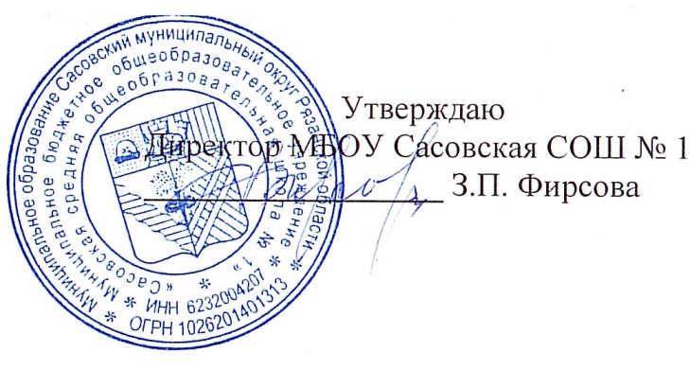

**07.03.2025 г.**

**Меню для 1-4 классов**

|  |  |  |  |  |  |  |
| --- | --- | --- | --- | --- | --- | --- |
| **Наименование блюда** | **Выход, г** | **Цена** | **Калорийность** | **Белки** | **Жиры** | **Углеводы** |
| Филе куриное, тушеное в томатном соусе, 50/50 | 100 | 32,61 | 158,27 | 14,31 | 10,38 | 1,91 |
| Рис отварной | 150 | 4,90 | 212,87 | 3,82 | 4,17 | 40,03 |
| Чай с сахаром и лимоном, 180/10 | 180 | 3,170 | 43,46 | 0,25 | 0,03 | 10,23 |
| Хлеб пшеничный | 40 | 5,36 | 94,00 | 3,16 | 0,4 | 19,32 |
| Подгарнировка из свежих помидоров | 20 | 3,60 | 4,8 | 0,22 | 0,04 | 0,76 |
| Мандарин | 100 | 18,00 | 38,00 | 0,8 | 0,2 | 7,5 |

**Меню для 5-11 классов**

|  |  |  |  |  |  |
| --- | --- | --- | --- | --- | --- |
| **Наименование блюда** | **Вес, гр.** | **Белки, гр.** | **Жиры, гр.** | **Углеводы,**  **гр.** | **Энергетическая**  **ценность, ккал** |
| Гуляш из филе кур | 50/30 | 14,31 | 10,38 | 1,91 | 150,0 |
| Картофельное пюре с маслом | 100/5 | 3,28 | 6,16 | 22,06 | 157,25 |
| Чай с сахаром | 185/15 | 3,44 | 2,22 | 16,33 | 96,8 |
| Хлеб ржаной | 20 | 1,0 | 0,2 | 10,2 | 46 |
| Хлеб пшеничный | 20 | 1,6 | 0,2 | 9,16 | 47 |
| **Итого** | **425** | **23,63** | **19,16** | **59,66** | **497,05** |

**Меню для группы продленного дня**

|  |  |  |  |  |  |
| --- | --- | --- | --- | --- | --- |
| **Наименование блюда** | **Вес, гр.** | **Белки, гр.** | **Жиры, гр.** | **Углеводы,**  **гр.** | **Энергетическая**  **ценность, ккал** |
| Суп крестьянский | 250 | 6,96 | 3,63 | 15,45 | 123,19 |
| Котлета куриная | 75 | 12,40 | 5,0 | 10,31 | 140 |
| Гречка отварная | 75/5 | 3,44 | 2,22 | 16,33 | 96,8 |
| Чай с сахаром | 185/15 | 0,25 | 0,03 | 10,23 | 43,46 |
| Хлеб ржаной | 20 | 1,0 | 0,2 | 10,2 | 46 |
| Хлеб пшеничный | 20 | 1,6 | 0,2 | 9,16 | 47 |
| **Полдник** |  |  |  |  |  |
| Печенье сахарное | 30 | 3,16 | 0,4 | 19,32 | 94 |
| Чай с сахаром | 185/15 | 0,25 | 0,03 | 10,23 | 43,46 |

**Меню для детей льготных категорий**

|  |  |  |  |  |  |
| --- | --- | --- | --- | --- | --- |
| **Наименование блюда** | **Вес, гр.** | **Белки, гр.** | **Жиры, гр.** | **Углеводы,**  **гр.** | **Энергетическая**  **ценность, ккал** |
| Суп крестьянский | 250 | 6,96 | 3,63 | 15,45 | 123,19 |
| Котлета куриная | 75 | 12,40 | 5,0 | 10,31 | 140 |
| Гречка отварная | 75/5 | 3,44 | 2,22 | 16,33 | 96,8 |
| Чай с сахаром | 185/15 | 0,25 | 0,03 | 10,23 | 43,46 |
| Хлеб ржаной | 20 | 1,0 | 0,2 | 10,2 | 46 |
| Хлеб пшеничный | 20 | 1,6 | 0,2 | 9,16 | 47 |